|  |  |  |  |
| --- | --- | --- | --- |
|  | Politechnika Bydgoska im. J.J. Śniadeckich  Wydział Telekomunikacji, Informatyki i Elektrotechniki  Zakład Techniki Cyfrowej | |  |
| **Przedmiot:** | Technologie multimedialne | IST  Studia stacjonarne  Semestr 5, 2021/2022 | |
| **Temat:** | Komunikator | | |
| **Numer lab.:** | 5 | **Data wykonania:** | 2021.12.14 |
| **Prowadzący** | dr inż. Piotr Grad | **Data oddania:** | 2021.12.31 |
| **Autor:** | Mariusz Jackowski | **Indeks:** | 113031 |

1. Stworzenie tablic w bazie danych do logowania i rejestracji użytkownika oraz do chatu tablice messages.
2. Samą strukturę strony skopiowałem z wcześniejszego zadania dotyczącego rejestracji i logowania użytkownika oraz możliwość wylogowania się z dodatkiem tworzenia folderu w katalogu users po rejestracji.
3. Do strony na którą się logujemy dodałem możliwość wysyłania postów. Nick który wysyłamy z wiadomością jest to nazwa użytkownika.
4. Dodałem możliwość wysyłania plików oraz dodałem kolumnę w bazie, która jest zaznaczana gdy wysyłamy plik a nie piszemy wiadomość na chacie.
5. Dodałem wyświetlania chatu z bazy danych z limitem do 5 ostatnich postów.
6. Dokładnie jak wyświetlałem zdjęcia i filmy opisze niżej lub z ss kodu.

Do wyświetlania plików video avi postanowiłem konwertować je do mp4 i następnie je wyświetlać. Do czego można użyć:

Ffmpeg, które jest darmowe do ściągnięcia w sieci można je znaleźć na <https://ffmpeg.org/>

Jest to narzędzie pozwalające na konwersje plików multimedialnych na różne formaty.

messages: 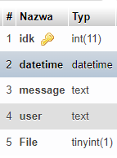

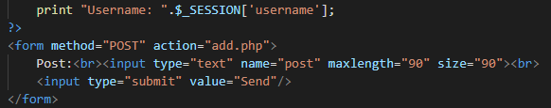

Add.php

4. 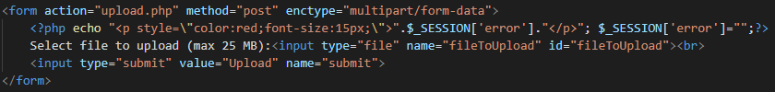

Upload.php jest to kod który podał Pan nam w instrukcji (str 4)

5 i 6

W zmiennej **$extension** z pomocą **pathinfo()** zbieram informacje o jakim rozszerzeniu jest dany plik. Przy tworzeniu tabeli w miejsce wiadomości sprawdzam z pomocą instrukcji warunkowej **if()** czy dana wiadomość prowadzi do pliku. Jeżeli tak to z pomocą zmiennej **$extension** użytej w **switch()** wyświetli film/zdjęcie lub muzykę/dźwięk.

Kod tego zadania: